3x plastové okno: veškeré okna plast, bílé oboustranně.

1x 140 x 110 cm šířka 140cm – výška 110 cm s rámem.

Dvoukřídlé , + jednu půlku otvírat jako ventylačku.

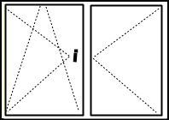
2x okno 60 x 120 cm. Výška 120 – šířka 60cm s rámem.
Jednokřídlé. S ventylačkou , Otvírání v pravo nebo v levo upřesním.



